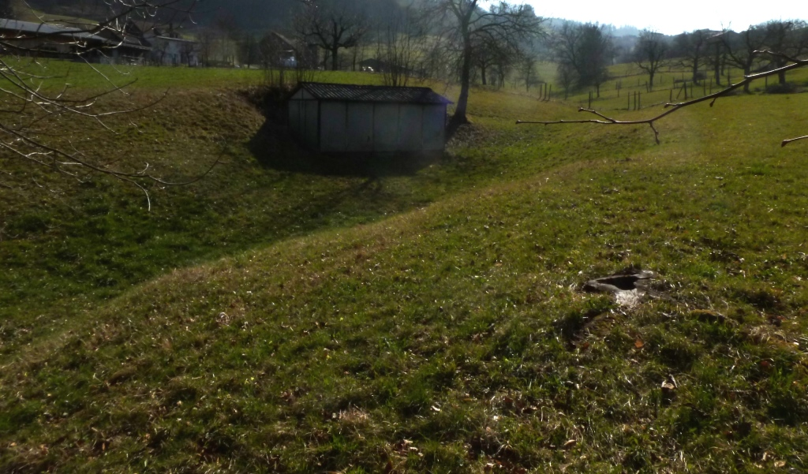
Arboldswil
Titterten
Drainage in Verlängerung Südast Mapprechbächli (4.35), unten

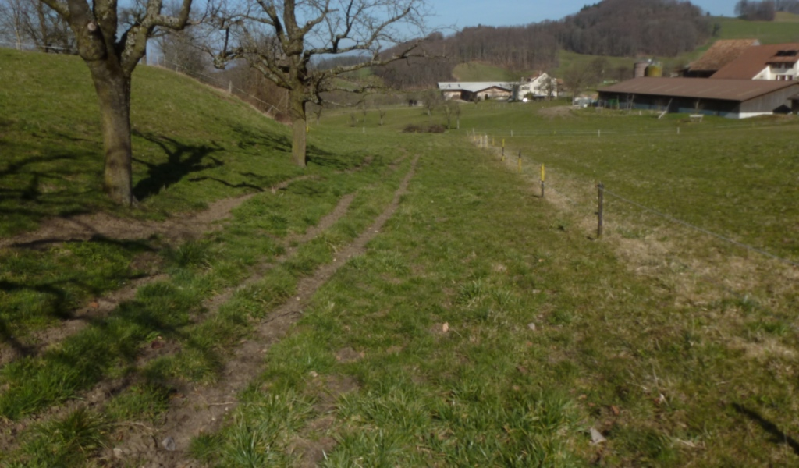
Drainage in Verlängerung Südast Mapprechbächli (4.35) mittlerer Abschnitt

Fortsetzung nächste Seite
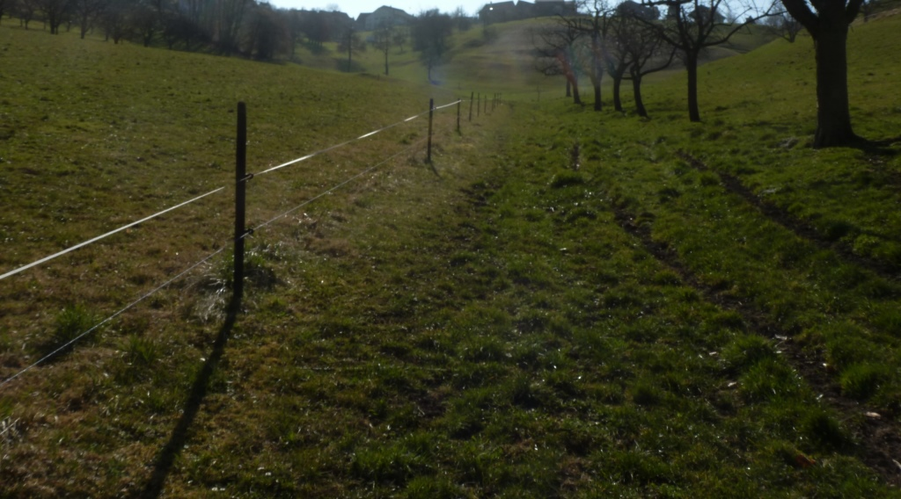
Drainage in Verlängerung Südast Mapprechbächli (4.35), oberer Abschnitt

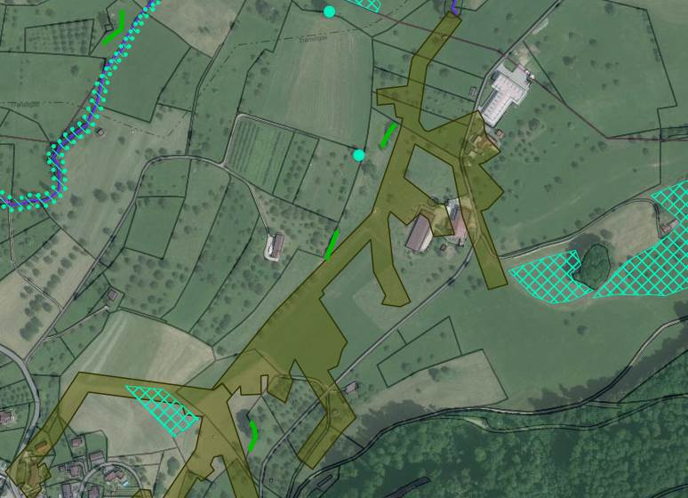
4.35 Mapprechbächli, Südast
Drainage in Verlängerung Südast Mapprechbächli (4.35

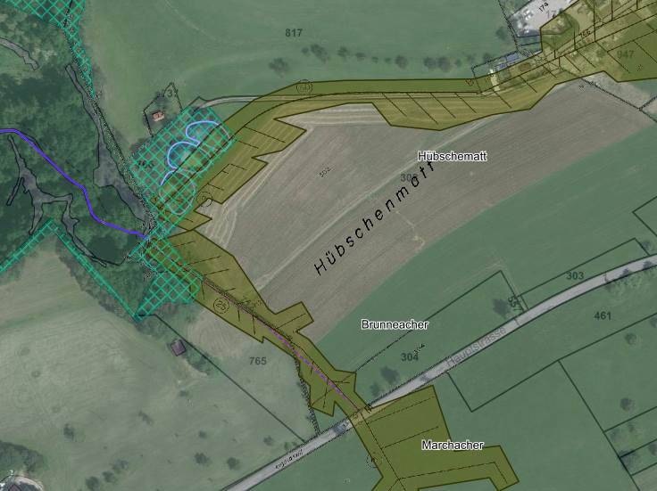
66.112 Fluegrabenbächli
Eindolung/Drainage Südast
Drainage Richtung Dorf

